Link Github: https://github.com/BensCode-Hub/Modul6_103082400008
Hasil Screenshot:
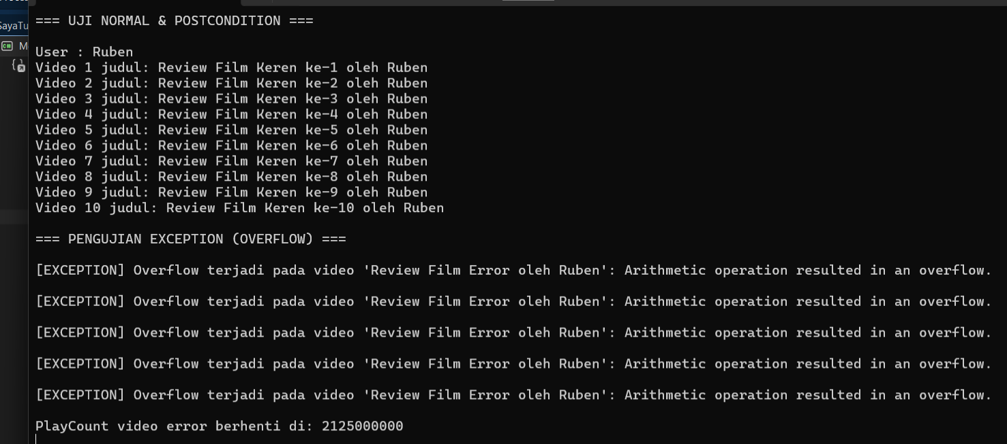

Penjelasan code:
- Class SayaTubeVideo: Bertugas menyimpan detail video. Properti yang dimiliki bersifat private meliputi id, judul, dan playCount. Pada saat objek dibuat (melalui konstruktor), id di-generate secara acak menjadi angka 5 digit menggunakan class Random. Properti playCount diinisialisasi dengan nilai 0. Tersedia juga method IncreasePlayCount untuk menambah jumlah tayangan dan PrintVideoDetails untuk mencetak informasi video.
- Pada Konstruktor: Diberikan precondition untuk memastikan nama Username (maksimal 100 karakter) dan judul video (maksimal 200 karakter) tidak bernilai null dan tidak melebihi batas panjang karakter.
- Pada Method AddVideo: Memastikan objek video yang dimasukkan ke dalam list tidak bernilai null dan play count video tersebut belum menyentuh batas maksimum tipe data integer.

